Prueba Técnica

Developer

Objetivo
El objetivo de la prueba consiste en medir las capacidades del concursante en torno al desarrollo de software; asi como en la solución de problemas. Adicionalmente, se evaluará el orden y la calidad del código.

Instructivo

Pre-Requisitos Técnicos
Backend
- NodeJs,
- Mongo DB,
- json-schema
- Librerias Adicionales a su criterio
FrontEnd
- Json Editor - https://github.com/josdejong/jsoneditor
- AngularJs
- json-schema - http://json-schema.org
- Librerias Adicionales a su criterio

Creación de servicios REST

Desarrollar un módulo que permita realizar las operaciones CRUD de una regla, a continuación, se especifica la estructura del objeto a ser gestionado por los servicios Rest.

Desarrolle un servicio que permita almacenar objetos del DSL especificado en este documento en MongoDB. Utilice esquemas de validación sobre los campos que considere necesarios(al menos Nombre y Contenido). (Si se pasa el id significará que se debe de modificar dicho id, si no se pasa un id quiere decir que será un nuevo documento.)
- Desarrolle un servicio que permita obtener la lista del campo nombre y la identificación autogenerada de todos los objetos del DSL creados.
- Desarrolle un servicio que permita obtener uno de los objetos creados, usando el identificador autogenerado en la creación.

Creación de WebSocket
- Exponga una conexión websocket que reciba un JSON de objeto plano y devuelva el resultado del inferenciador.

Inferenciador
El inferenciador evaluara las condiciones indicadas en el consumo del servicio REST 1 para cada una de las solicitudes que ingresen en por el websocket
Rest

Websocket
(Hechos y Consecuencias)

Inferenciador

Creación de condicionales

Cuando el servicio REST de creación de reglas, sea consumido se deberá de traducir el sentido del DSL a código de JAVASCRIPT; Estas condiciones se deben de guardar en un objeto permanente (aun cuando se reinicie el aplicativo este debe de volverse a cargar; ya sea mediante la regeneración de todos los DSL o bien mediante el respaldo en mongo de dicho objeto)

El objeto de códigos deberá de contemplar una forma como la que se muestra a continuación

{
“id_documento” : “código de javascript”
}

Evaluación de condiciones

Cuando se reciba un hecho a través del websocket (Objeto JSON con solo atributos) el sistema deberá de recorrer todos los códigos de JS contenidos en el objeto de códigos y evaluarlos contra el hecho que está ingresando (se recomienda el uso del comando en JS eval para la evaluación de string en tiempo de ejecución).
Para todas las condiciones que acierten (el resultado da verdadero) se deberá agregar el Id_documento a un arreglo que será respondido al websocket una vez se hayan analizado todas las condiciones para el hecho en cuestión.

Ejemplo
{
1: “Monto > 1400 & Comercio == Mac”,
2: “(Comercio == POPs & Hora > 10) || (monto < 500)”,
3: “Hora < 28”
}
CONDICIONES
{
Monto: 1500,
Comercio: “Mac”,
Hora: 17
}
HECHO

[1,3]
CONSECUENCIA

Interfaz y manejo de HTML

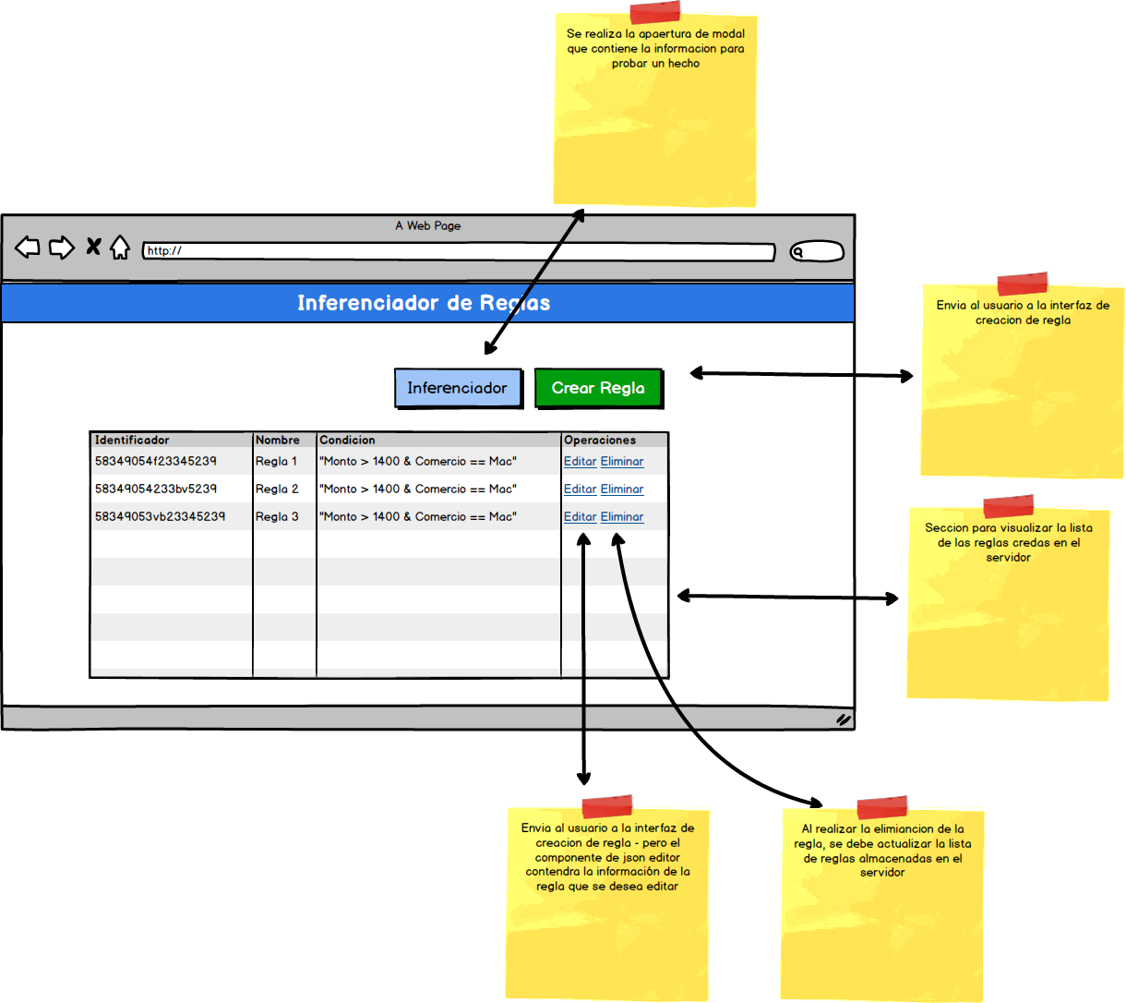
Figure 1- Interfaz Listar Reglas - Index
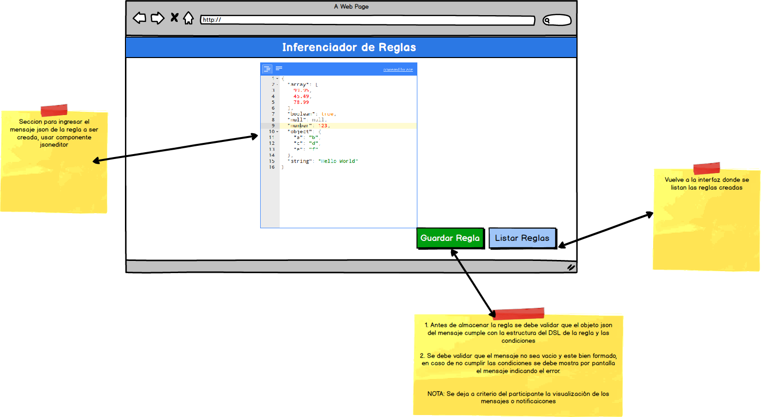
Figure 2 - Interfaz Crear Regla
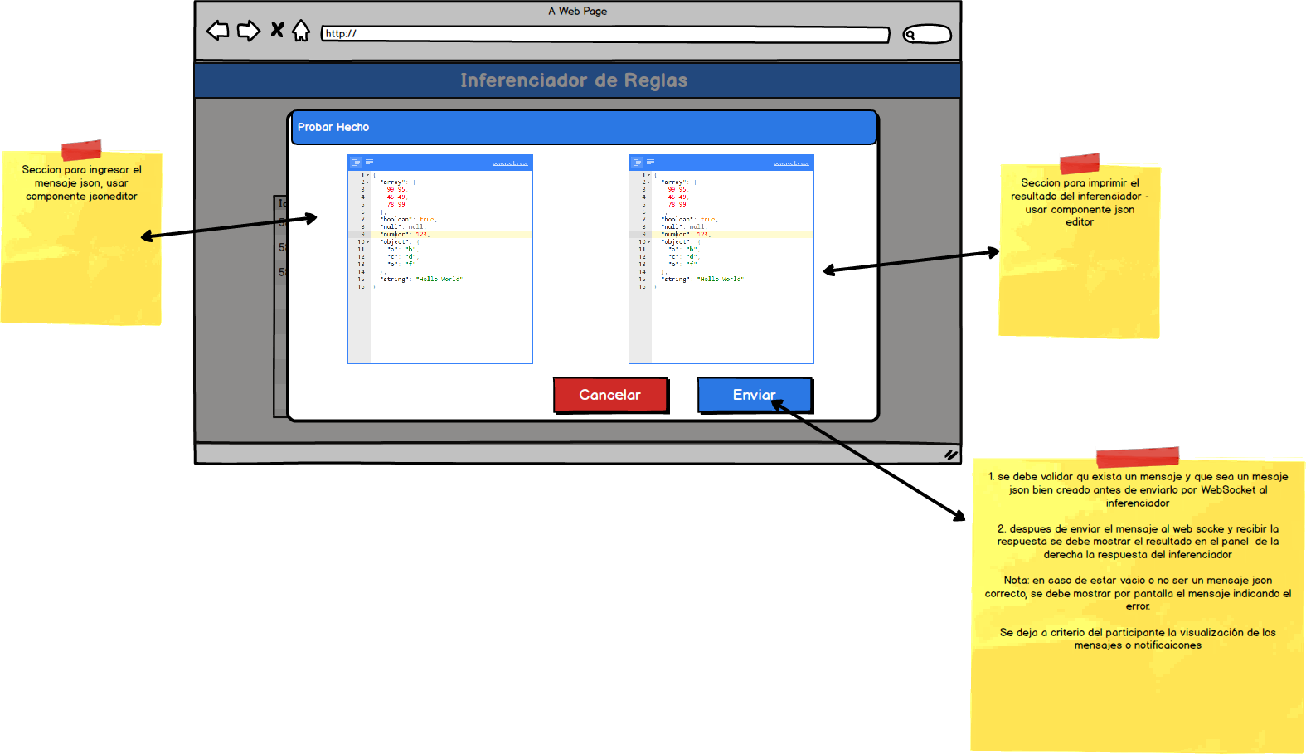
Figure 3 - Interfaz probar Hecho

DSL

Encabezado
{
"idRule" : String,/*Identificador autogenerado*/
"name" : String,/*Nombre de la regla*
"condition" : Object /* objeto sobre el que alertara */
}

Obtener un campo del hecho
{
"type" : "fact",
"field" : String/*Indicador del Campo*/
}

Mezclar condiciones booleanas
{
"type" : "and|or",
"inputs" : Array of Object
}

Comparar datos
{
"type" : "compare"
"a" : Object
"condition" : "<|<=|==|!=|>=|>",
"b" : Object
}

Aritméticos
{
"type" : "add|mul",
"inputs" : Array of Object
}

{
"type" : "sub|div",
"a" : Object,
"b" : Object
}

Constantes

{
"type" : "constant",
"type_value": "int|double|string"
"value": Object
}

Entrega

Se debe publicar el proyecto en un repositorio con soporte para git (github, bitbucket, gitlab)
Y debe compartirse al correo brodriguez@smarsoftint.com

Cualquier duda con respecto a la realización de la prueba también puede hacerlo al correo mencionado anteriormente.

Se revisará la calidad, el orden y la robustes del código.

Muchas gracias por su participación y éxito.

